Welke impact/invloed hebben het Maas- en Vesderbekken op de mens en zijn omgeving?​ Welke impact/invloed heeft de mens en zijn omgeving op het Maas- en Vesderbekken?

Bouwsteen 4: Verviers

Deze fase in een notendop:
In Verviers gaan we de gevolgen van de overstromingen bespreken. Hoe zijn de overstromingen kunnen gebeuren? Welke gevolgen heeft het gehad op de omgeving? Wat kunnen de mensen doen om overstromingen te voorkomen of de schade zo klein mogelijk te maken? We vergelijken foto’s van 2021 met het landschap nu en gaan op terrein op zoek naar sporen van de overstroming.
Tijd: 60’
Leerdoelen: De leerlingen kunnen
- In groep oplossingen bedenken om de schade van een overstroming in de toekomst te voorkomen of beperken.
- Het landschap langs de Vesder observeren en vergelijken met foto’s van vóór de overstromingen om zo verschillen te zoeken.
- Uitleggen waarom de overstroming juist híér zo’n sterk effect heeft gehad, terwijl andere gebieden gespaard zijn gebleven.
- Het debiet Q van de Vesder berekenen a.d.h.v. zelfgemeten gegevens.
- Werken met een watertestkit en de legende gebruiken om de waarden af te lezen.
STEM-doelen:
  - II-NatS-d S1
De leerlingen voeren onderzoek aan de hand van een wetenschappelijke methode om kennis te ontwikkelen en om vragen te beantwoorden.
  - II-NatS-d S2
De leerlingen gebruiken met de nodige nauwkeurigheid meetinstrumenten en hulpmiddelen.
  - II-NatS-d S3
De leerlingen gebruiken gegevens of meetwaarden met de juiste symbolen voor grootheden en (SI-)eenheden).
  - II-NatS-d S4
De leerlingen werken op een veilige en duurzame manier met materialen, stoffen, organismen en technische systemen.
  - II-NatS-d S5
De leerlingen ontwerpen een oplossing voor een probleem door wetenschappen, technologie of wiskunde geïntegreerd aan te wenden.
  - II-NatS-d S6
De leerlingen analyseren de wisselwerking tussen wetenschappen, technologie, wiskunde en de maatschappij aan de hand van maatschappelijke uitdagingen.
Leerinhouden: aanpassingen infrastructuur, debietberekening, gevolgen van natuurfenomenen voor mens en landschap, waterkwaliteit, Vesder, overstromingen, Verviers de arme gemeente.

Randvoorwaarden:
Materiaal per groepje:
Kaartenmateriaal  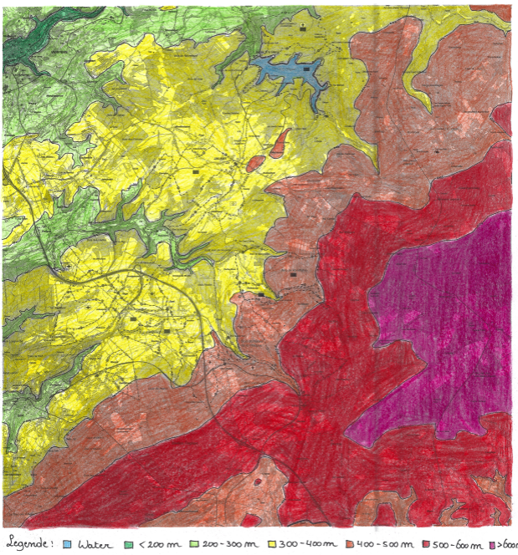 | Bootjes etc.  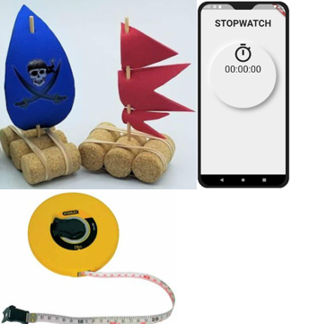
Watertestkit  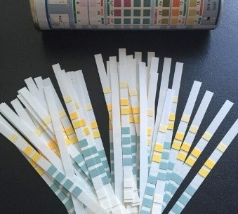 | Excursiebundel  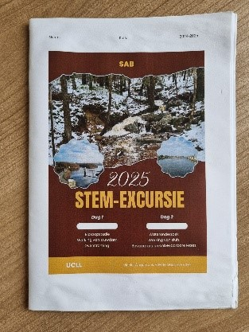

Voorkennis leerlingen:
- De leerlingen kennen de formule van het debiet Q.
- De leerlingen kunnen werken met een eenvoudige watertestkit.
- De leerlingen hebben enige kennis over de overstromingen van 2021 (zie voorbereidende les).
- De leerlingen kunnen een landschapsstudie uitvoeren en zijn vertrouwd met de 4 H’s.
Externen: n.v.t.
Beschrijving leeractiviteiten:

Deel conceptenmap dat bij deze leeractiviteit hoort:

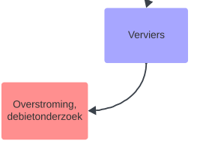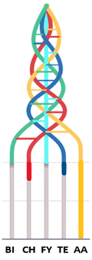

Overzicht leeractiviteit: timing + hoe te organiseren + hulpmiddelen
 | Beschrijving leeractiviteit | Duur | Hoe organiseren? | Hulpmiddelen
1. | Oriëntatie + inleiding | 15’ | We verdelen de leerlingen in 3 groepen en situeren ons langs de Vesder. De leerlingen krijgen per groepje een kaart om zich te situeren in het landschap en hebben een kaart in hun bundel om zich te oriënteren in de stad.  We vergelijken foto’s uit 2021 met de huidige situatie op onze standplaats. De leerlingen bespreken de verschillen. | Kaart  Foto’s in excursiebundel
2. | Debiet en waterkwaliteit | 20’ | We verdelen de groepen in 2, een deel meet de waterkwaliteit en het andere deel berekent het debiet. Daarna wisselen we de groepen om.
3. | Oplossingen | 15’ | We bespreken welke oplossingen mogelijk zijn om de overstromingen te voorkomen of om te zorgen dat er minder schade is. | Foto’s in excursiebundel

Extra uitgebreide info bij leeractiviteit:
In 2021 werd Verviers getroffen door een grote overstroming van de Vesder. Veel huizen
werden verwoest, waardoor de stad bedolven raakte onder het puin. Kapotte daken,
losse bakstenen, vernielde auto's en andere brokstukken lagen verspreid over de
straten van Verviers.
Wij gaan in dit gebied nog enkele sporen van de overstroming zoeken. Verder willen we
achterhalen hoe dit gekomen is en wat we kunnen doen om dit in de toekomst te
voorkomen.

- Situatie in 2021 vs. nu
We positioneren ons langs de Vesder en nemen er enkele afbeeldingen van vóór en tijdens de overstromingen bij. Hoe ziet het landschap er nu uit in vergelijking met de foto’s? We kunnen duidelijk zien dat de vegetatie is aangetast en bomen zijn verdwenen. Op sommige huizen zien we nog een modderige lijn, dit geeft aan tot hoe hoog het water juist is gekomen. Kijk ook eens rond met de leerlingen en bespreek zeker dat Verviers een arme provincie is.

- Debietberekening + waterkwaliteit meten
De helft van de leerlingen begint met de debietberekening, de andere helft begint de waterkwaliteit te meten. Na een kleine 10 minuten wordt er gewisseld. De Vesder is goed bereikbaar met de bootjes. De breedte valt wel niet te meten dus deze wordt gegeven óf de leerlingen doen dit m.b.v. de schaal. Meer uitleg op p. 41 – 42 in de lerarenbundel.

- Wat brengt de toekomst?
We staan even stil bij mogelijke constructies om het risico op overstromingen te beperken of in ieder geval de schade ervan te beperken. De leerlingen bespreken dit onderling a.d.h.v. plannen van ingenieurs en architecten die zich hiermee bezighouden.

Koppeling met hoofdvraag:
Invloed van de Vesder op zijn omgeving: water is krachtig genoeg om huizen en bomen te
vernielen. In de toekomst moet er rekening gehouden worden met mogelijke
overstromingen van rivieren.
Ondersteunend materiaal voor leerlingen en leerkrachten: excursiebundel
Reader:
Dit zijn verwijzingen naar voor de leerkracht interessante bronnen over deze bouwsteen met extra achtergrondinformatie (filmpjes, boeken, artikels, websites, etc.)

L1 Nieuws. (2021, juli 15). Teruglezen: De regen is gestopt, maar de Maas stijgt. https://www.l1nieuws.nl/nieuws/1454128/teruglezen-de-regen-is-gestopt-maar-de-maas-stijgt
YouTube. (2021, juli 20). Overstromingen in Verviers [Video]. https://www.youtube.com/watch?v=0Fgvzuil7EY
YouTube. (2021, juli 25). Herstelwerkzaamheden na overstromingen [Video]. https://www.youtube.com/watch?v=Tk1davc1iwg

De volledige bronnenlijst is terug te vinden bij de leerkrachtenbundels.

ICT-tools: n.v.t.


Ontwikkeld in samenwerking met: Sint-Augustinusinstituut Bree

